Ča - more - judi 15., - Nečujam 26. travnja 2013.

... Znaš da na otoku stanujem, koji baš pridalek nije,
Nego je od grada on udaljen stadija sto.
Ako li slučajno ushtiju prijani sa mnom da budu,
Hoće l’ da užiju moj blaženi, seoski mir,
Jedna će veslarka ubrzo, sedam za nepunih sati,
Čilo dorinuti njih amo, gdi boravim sam.
Vesel došljake ću primit i zagrlit sve ću ih redom,
Cjelovim’ cjelove dat, obrazim’ obraza dva.
Zatim poligati svi će masline sočne u hladu,
Tihotna zatona tu slišajuć umilan šum.
Ugodno mi ćemo pričati tada o stvarima raznim,
Dokle nam ditića mar ne spremi čagod za jist...
... Sam ja, koji ću razdragan izići vama u susrit,
Srdačno primiti vas, dvorno i pripravom svom,
Želim da prijani moji, ke Bog će darovati meni,
Podile sa mnom ča’ imam, dionik nek mi je svak...

Poslanica je to Frani Božićeviću koju je početkom 16. stoljeća iz ove uvale uputio otac hrvatske književnosti Marko Marulić.
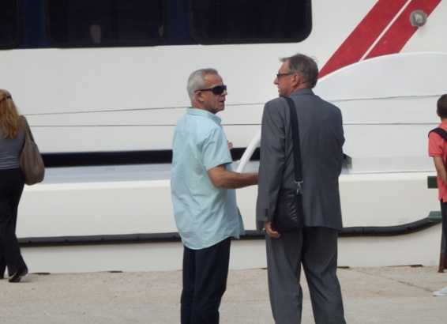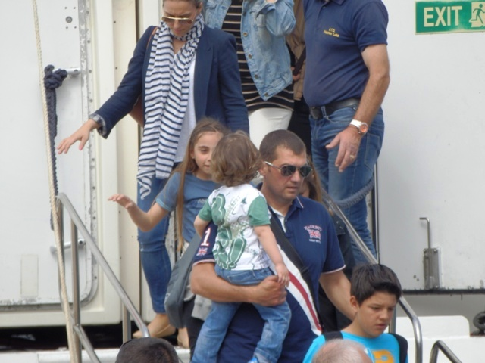
Doček u Nečujmu

Dionicima slavljenja baštinske riči u štrofi postali su učenici osnovnih škola Splitsko-dalmatinske županije.
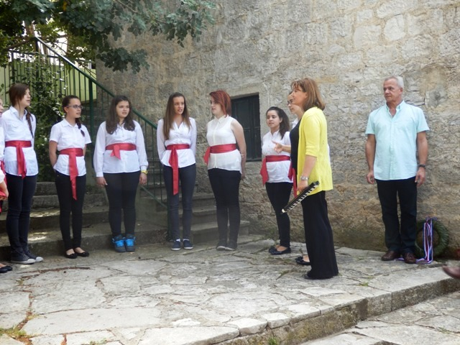
Klapa Luč - Himna

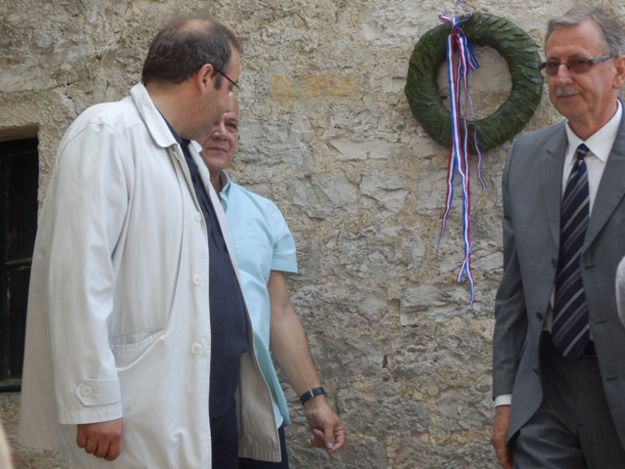

Pozdravni govori i polaganje vijenca

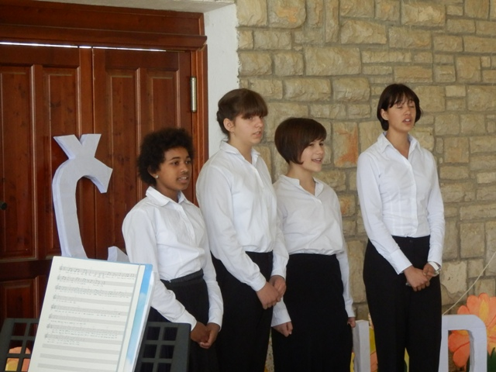

Na valima poezije, Marulu na poklon, idre riči mladih začinjavaca i donose svitlo baštine koje ne jenjava.
Svitli se baština jazika i svitla – obraz i dah. Svaka rič je luč.

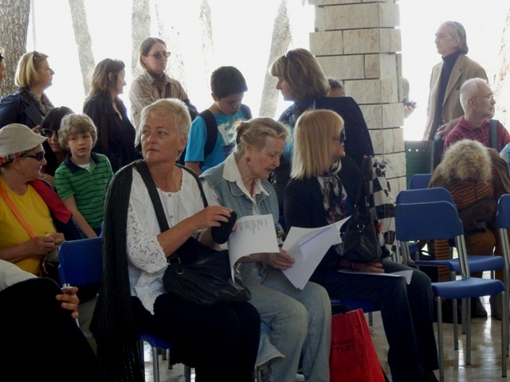

Među njima je ocjenjivačko povjerenstvo u sastavu - Nila Kuzmanić Svete, Marina Čapalija i Dunja Kalilić proglasilo tri najuspješnija autora ovogodišnje, 15. smotre čakavske poezije učenika osnovnih škola Splitsko-dalmatinske županije Ča – more – judi:

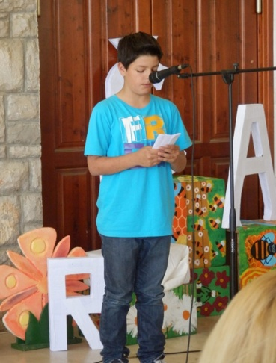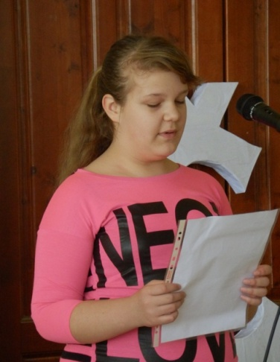

1. mjesto: Jan Žitko, 6. razred: Parangol ol jubavi
Mentor: Ljiljana Petric Mardešić, OŠ Komiža, Komiža
2. mjesto: Lara Katić, 6. razred: More
Mentor: Velimir Pašara, OŠ Vjekoslava Paraća, Solin
3. mjesto: Ivana Radošević, 4. Razred: Špigeta
Mentor: Linda Koncani, OŠ Split 3, Split

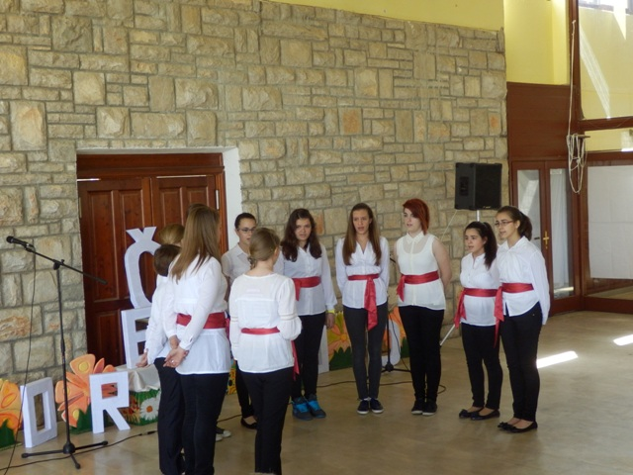

Svitlo OŠ Lučac koje je užgala voditeljica Lidija Čujić Živković danas nan je donila luč prijatejstva i radost pisme – Klapa Luč.

Tradicija koja će se na radost publike i predstavljača nastaviti jest tradicija gostovanja pobjednika Dječjeg pričigina, dječjeg programa koji se realizira u okviru Festivala pričanja priča Pričigin.
Zadovoljstvo je i radost nam je bila najaviti ovogodišnjeg meštra o štorije – učenika 3. razredaOŠ Pučišća, Giannia Galinovića i njegovu štoriju Oponki i patike.

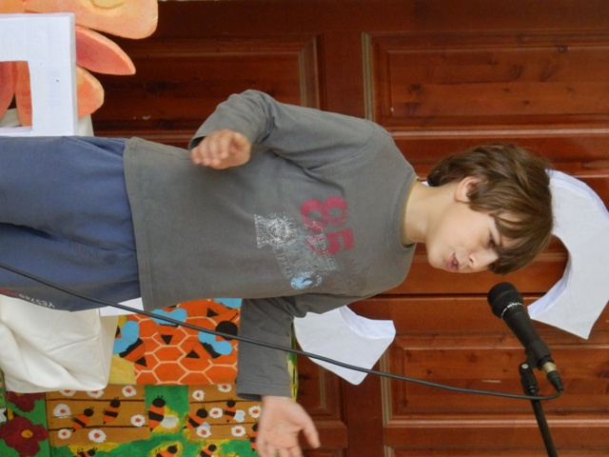
Štoriju o barba Šimunu prizentli su nan učenici OŠ Grohote koje je pripremila meštrovica Maja Blagaić. Scenon je zaigrala štorija o Višćican barba Šimuna.

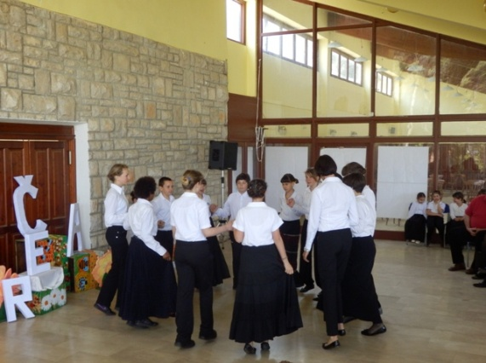

Smotra Ča – more – judi jest smotra zavičajanog bogatstva. Dječji doživljaj zavičajnosti predočen je nizom izričaja, a ono što smo vidjli i u čemu smo uživali jest plesni i izričaj.
Tradicionalnost šoltanskih plesova pokazala nam je folklorna skupina OŠ Grohote koju vodi učiteljica glazbene kulture Maja Blagaić.

Svoje su pjesme pročitali i:
Mile Ivančić, 5. r.: Vična jubav
Mentor: Ivanica Debak, OŠ Bijaći, Kaštel Novi
Andro Novak, 5. r.: Kandalora
Mentor: Fani Carić-Ćurin, OŠ Hvar, Hvar
Ana Zečević, 6. r.: Bura u kriljanskoj luci
Mentor: Renata Kovačić, OŠ Jesenice, Dugi Rat
Valentina Piteša, 7. r.: Kampanel
Mentor: Ivana Ljubenkov, OŠ Majstora Radovana, Trogir
Margita Golubičić, 6. r.: Da ni interneta
Mentor: Leana Fredotović, OŠ Petra Hektorovića, Stari Grad
Antea Jerčić, 5. r.: Podne
Mentor: Maja Ćapin, OŠ Pučišća, Pučišća
Drago Blagojević, 5. r.: Poklod u mome mistu
Mentor: Iva Živković, OŠ Vis, Vis
Petnaest godišć traje i utire put, način i smisao šoltanska smotra čakavskog pjesništva Ča – more – judi.
Petnaest godišć na škoju Marulova boravka poje zvuci jazika ča ga izrode i u skutiman u vike zibaju: Kaštel Novi, Kaštel Sućurac, Kaštel Gomilica, Kaštel Lukšić, Donji Muć, Trilj, Bol, Milna, Postira, Pučišća, Supetar, Solin, Split, Hvar, Jelsa, Stari Grad, Podstrana, Dugi Rat, Slatine, Marina, Seget Donji, Trogir, Omiš, Komiža, Vis, Maslinica, Donje Selo, Srednje Selo, Grohote, Gornje Selo, Stomorska i Nečujam
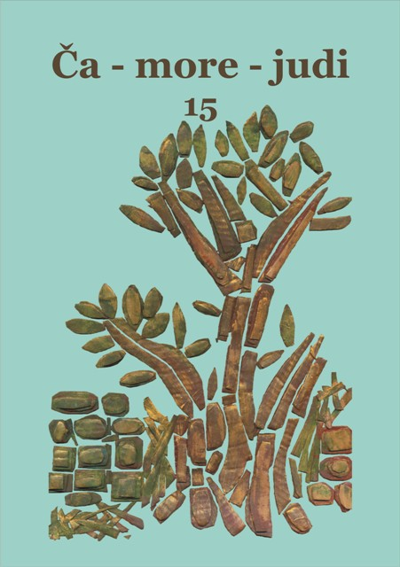
Smotra dječjeg pjesništva Ča – more – judi bilježi svoju petnaestu godinu. Njegovanje i slavljenje čakavice okrunjeno je zbornicima.
Objavljeni su svi radovi pristigli na natječaj, pa zbornici postaju riznice zavičajnosti koje pružaju neposredni uvid u jezičnu komparativnost i neosporno dijalektalno bogatstvo Županije.
Tijekom petnaest godina smotre objavljeno je 1.456 radova:
- 1.290 pjesama
- 162 prozna teksta
- 4 dramska teksta
Sudjelovalo je 49 osnovnih škola, 1 dom za djecu.
Petnaesta godina smotre Ča – more – judi prilika je da se zahvalimo školama s kojima Šolta prijateljuje duži niz godina i ostvaruje vrijedne suradnje:
Tijekom 8 godina:
OŠ Komiža, Komiža (sudjelovanje na 8 smotri)
OŠ Petar Berislavić, Trogir (sudjelovanje na 8 smotri)
Tijekom 9 godina:
OŠ Vladimira Nazora, Postira (sudjelovanje na 9 smotri)
Tijekom 10 godina:
OŠ Bijaći, Kaštel Novi (sudjelovanje na 10 smotri)
OŠ Josip Pupačić, Omiš (sudjelovanje na 10 smotri)
Tijekom 11 godina:
OŠ Gripe, Split (sudjelovanje na 11 smotri)
OŠ Lučac, Split (sudjelovanje na 11 smotri)
OŠ Vis, Vis (sudjelovanje na 11 smotri)
Tijekom 12 godina:
OŠ Bol, Split (sudjelovanje na 12 smotri)
OŠ Dobri, Split (sudjelovanje na 12 smotri)
OŠ Petra Hektorovića, Stari Grad (sudjelovanje na 12 smotri)
Tijekom 13 godina:
OŠ Pučišća, Pučišća (sudjelovanje na 13 smotri)
OŠ Split 3, Split (sudjelovanje na 13 smotri)
OŠ Vjekoslava Paraća, Solin (sudjelovanje na 13 smotri)
Tijekom 14 godina:
OŠ Majstora Radovana, Trogir (sudjelovanje na 14 smotri)
Izborno povjerenstvo koje svake godine izabire 10 pjesama za završnicu smotre Ča – more – judi tijekom proteklih 15 godina pregledalo je 1.456 radova, izabralo 150 radova. Zahtjevnost ovog zadataka koju nameće lirska virtuoznost mladih pjesnika zasluga je prije svega – mentora.
Ovom prigodom zahvaljujemo svim mentorima, lučonošama smotre Ča – more – judi koja bilježi 156 mentora suradnika. Dobitnici zahvalnice za osobiti doprinos i dugogodišnju suradnju
Tijekom 8 godina:
Vivijana Bižaca, OŠ Petra Hektorovića, Stari Grad (sudjelovanje na 8 smotri)
Silvija Marinović, OŠ Pučišća, Pučišća (sudjelovanje na 8 smotri)
Stipan Šandrk, OŠ Vladimira Nazora, Postira (sudjelovanje na 8! smotri)
Tijekom 9 godina:
Katica Belas, OŠ Majstora Radovana, Trogir (sudjelovanje na 9 smotri)
Maja Ćurlin, OŠ Josip Pupačić, Omiš (sudjelovanje na 9 smotri)
Blanka Ljubenkov, OŠ Bol, Split (sudjelovanje na 9 smotri)
Mirjana Stanić, OŠ Grohote, Grohote (sudjelovanje na 9 smotri)
Tijekom 10 godina:
Srebrenka Beno, OŠ Vis, Vis (sudjelovanje na 10 smotri)
Tijekom 11 godina:
Mary Brkljača, OŠ Dobri, Split (sudjelovanje na 11 smotri)
Tijekom 12 godina:
Velimir Pašara, OŠ Vjekoslava Paraća, Solin (sudjelovanje na 12 smotri)

Željka Alajbeg, voditelj Knjižnice Grohote i član Organizacijskog odbora pjesničke smotre Ča - more - judi

